Εικόνα που περιέχει κείμενο, γραμματοσειρά, λογότυπο, γραφικά

Περιγραφή που δημιουργήθηκε αυτόματα

Μητροπόλεως 26-28, (8ος όρ. )

Αθήνα 105 63

Τηλέφωνο: 210 3315621

Φαξ: 210 3315623 – 4

Email: [info@grefis.gr](mailto:info@grefis.gr)

**Νυρεμβέργη – Πράγα – Μόναχο - 6ημ.**

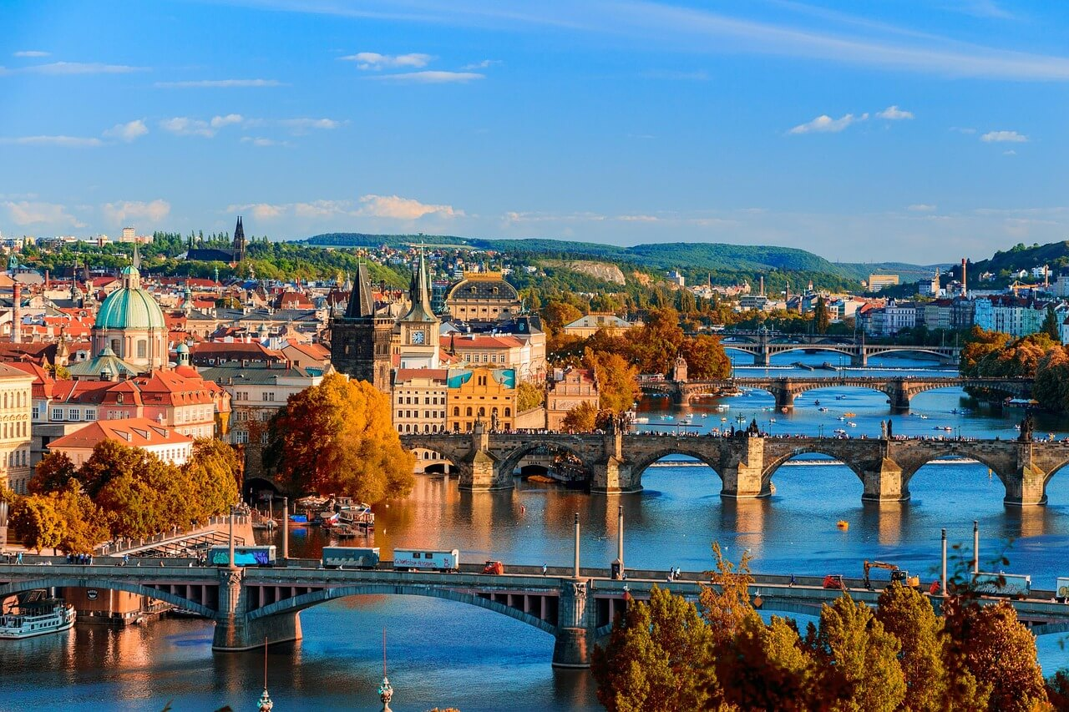

**Αναχωρήσεις : 23 Οκτωβρίου ’24 & 07 Νοεμβρίου ’24**

**1η μέρα: ΑΘΗΝΑ – ΜΟΝΑΧΟ**

Συγκέντρωση στο αεροδρόμιο και πτήση για το Μόναχο, πόλη της Ομοσπονδιακής Δημοκρατίας της Γερμανίας και πρωτεύουσα του oμόσπονδου κράτους της Βαυαρίας. Είναι χτισμένη στις όχθες του Ίζαρ, ενός από τους μεγαλύτερους παραποτάμους του επάνω ρου του Δούναβη. Στη περιήγηση μας, θα ξεκινήσουμε από την κεντρική πλατεία Μαριενπλάτς με το Παλαιό Δημαρχείο, το επιβλητικό Νέο Δημαρχείο με τις 43 καμπάνες και τον κίονα της Παναγίας, με το χρυσό άγαλμά της. Θα συνεχίσουμε με την εκκλησία του Αγίου Πέτρου, που είναι και η παλαιότερη εκκλησία του Μονάχου. Ακολουθεί η Τεατινερστράσσε ο περίφημος πεζόδρομος με καταστήματα και το νεοκλασικού ρυθμού κτίριο της Όπερας του Μονάχου. Από εδώ ξεκινά η Μαξιμίλιανστρασε, η ακριβότερη οδός της πόλης, στην οποία υπάρχουν καταστήματα διεθνώς γνωστών εταιριών – όπως οι Gucci, Armani και Bulgari – καθώς και ιδιωτικές γκαλερί έργων τέχνης, καφέ και εστιατόρια. Θα συνεχίσουμε με το Χοφμπροιχάους, μίας από τις γνωστότερες μπυραρίες του Μονάχου, η οποία βρίσκεται στην ιδιοκτησία της Βαυαρικής κυβέρνησης και προχωρώντας θα βρεθούμε στο σπίτι, όπου ο Μότσαρτ το 1780 έγραψε την όπερα της Ιδομενέας. Τακτοποίηση στο ξενοδοχείο μας. Διανυκτέρευση.

**2η μέρα : ΜΟΝΑΧΟ – ΠΙΖΛΕΝ – ΠΡΑΓΑ**

Πρωινό στο ξενοδοχείο. Επιβίβαση στο πούλμαν και αναχώρηση για τη πόλη Πίλζεν γνωστή για την ομώνυμη μπύρα της. Στη περιήγησή μας θα δούμε τον γοτθικό καθεδρικό ναό του Αγίου Βαρθολομαίου , τον Πύργο του που είναι το υψηλότερο κτίριο στην Τσεχία ,και το Δημαρχείο σε αναγεννησιακό ρυθμό . Υπάρχει επίσης ένα ιστορικό υπόγειο δίκτυο σηράγγων , που φτάνει μέχρι και σε βάθος τριών επιπέδων κάτω από το έδαφος και βρίσκεται κάτω από την Παλαιά Πόλη. Αμέσως μετά μεταφορά στην κουκλίστικη πόλη της Πράγας. Μεταφορά και τακτοποίηση στο ξενοδοχείο μας στη Πράγα. Διανυκτέρευση.

**3η μέρα: ΠΡΑΓΑ (Ξενάγηση πόλης & Κάστρο Χράτσανυ)**

Πρωινό στο ξενοδοχείο. Στην πρωινή περιήγηση της πόλης θα επισκεφθούμε το μεγαλύτερο κάστρο της Ευρώπης την Καστρούπολη Χράτσανυ, που απλώνεται πάνω στο βράχο της Μάλα Στράνα, με τον επιβλητικό Ναό του Αγίου Βίτου. Θα κατηφορίσουμε στη γειτονιά των Αλχημιστών όπου βρίσκεται και το σπίτι που του Φράνγκ Κάφκα και θα περιπλανηθούμε στα μεσαιωνικά στενά της πόλης για να δούμε τον Πύργο της Πυρίτιδας, το Δημαρχείο, την εκκλησία του Αγίου Νικολάου και την πέτρινη γέφυρα του Κάρολου. Χρόνος ελεύθερος και επιστροφή στο ξενοδοχείο μας. Διανυκτέρευση.

**4η μέρα: ΠΡΑΓΑ - ΚΑΡΛΟΒΥ ΒΑΡΥ - ΝΥΡΕΜΒΕΡΓΗ**

Πρόγευμα και αναχώρηση για ολοήμερη εκδρομή στη φημισμένη λουτρόπολη, Κάρλοβυ Βάρυ, με τα υπέροχα κτίρια Αναγεννησιακού ρυθμού. Στη ξενάγηση μας μεταξύ άλλων θα δούμε το Αυτοκρατορικό θεραπευτήριο, το Θέατρο της πόλης, το φυσικό θερμοπίδακα, τη Ρώσικη εκκλησία και το θρυλικό ξενοδοχείο Grandhotel Pupp, χτισμένο στα τέλη του 17ου αιώνα. Χρόνος ελεύθερος για να απολαύσετε την βόλτα σας στο γραφικό κέντρο της πόλης, κατά μήκος του ποταμού ι για να κάνετε τα ψώνια σας, για καφέ ή φαγητό. Μην ξεχνάτε πως το Κάρλοβυ Βάρυ είναι η πηγή των περίφημων κρυστάλλων Βοημίας, γι’ αυτό μην χάσετε την ευκαιρία να κάνετε τις αγορές σας. Άφιξη στο ξενοδοχείο μας στη Νυρεμβέργη. Διανυκτέρευση.

**5η μέρα: ΝΥΡΕΜΒΕΡΓΗ (περιήγηση πόλης)**

Εικόνα που περιέχει κείμενο, βουνό

Περιγραφή που δημιουργήθηκε αυτόματαΠρωινό στο ξενοδοχείο. Σήμερα θα γνωρίσουμε τη Νυρεμβέργη, τη πόλη που συνέδεσε το όνομά της με τη νεότερη ιστορία της Γερμανίας, αφού σε αυτήν γίνονταν τα συνέδρια του Ναζιστικού Κόμματος, θεσπίστηκαν οι περίφημοι ρατσιστικοί «Νόμοι της Νυρεμβέργης» και πραγματοποιήθηκε η δίκη για τα ναζιστικά εγκλήματα πολέμου. Στην περιήγηση της παλιάς πόλης θα δούμε το ιστορικό της κέντρο με τις νεογοτθικές εκκλησίες και τα μεσαιωνικά κτήρια, τις γραφικές πλατείες και τα σιντριβάνια και θα επισκεφθούμε το κτήριο στο οποίο έγινε η περίφημη «Δίκη της Νυρεμβέργης». Μεταφορά και τακτοποίηση στο ξενοδοχείο. Χρόνος ελεύθερος για να περπατήσετε στην παραμυθένια καστροπολιτεία, απολαμβάνοντας τα παραδοσιακά λουκάνικα και την υπέροχη τοπική μπύρα. Επιστροφή στο ξενοδοχείο. Διανυκτέρευση.

**6η μέρα: ΝΥΡΕΜΒΕΡΓΗ – ΜΟΝΑΧΟ – ΑΘΗΝΑ**

Πρωινό στο ξενοδοχείο και αναχώρηση για το Μόναχο. Μεταφορά στο αεροδρόμιο και πτήση επιστροφής.

**Αναχώρηση: 23/10 Early Booking**

**Τιμή κατ’ άτομο σε δίκλινο 635€ 685€**

**Τιμή σε μονόκλινο 845€ 895€**

**Παιδική τιμή (μέχρι 12 ετών) 585€ 635€**

**Φόροι αεροδρομίων, 225€ 225€**

**επίναυλος καυσίμων & δημοτικοί φόροι**

**Αναχώρηση: 07/11 Early Booking**

**Τιμή κατ’ άτομο σε δίκλινο 535€ 585€**

**Τιμή σε μονόκλινο 735€ 785€**

**Παιδική τιμή (μέχρι 12 ετών) 485€ 535€**

**Φόροι αεροδρομίων, 225€ 225€**

**επίναυλος καυσίμων & δημοτικοί φόροι**

**Σημαντική σημείωση :**

* **Το Early booking ισχύει για περιορισμένο αριθμό θέσεων (10 με 15 πρώτες συμμετοχές).**
* **H παιδική τιμή αφορά παιδιά μέχρι 12 ετών με δύο ενήλικες**

**Πτήσεις της SkyExpress**

**Αναχώρηση:  Αθήνα – Μόναχο     10.20 - 12.00    
   Επιστροφή:    Μόναχο – Αθήνα     13.00 - 16:25**

**Περιλαμβάνονται:**

* Αεροπορικά εισιτήρια οικονομικής θέσης Αθήνα-Μόναχο-Αθήνα με την Sky Express.
* Πολυτελές κλιματιζόμενο πούλμαν του γραφείου μας για τις μεταφορές και μετακινήσεις σύμφωνα με το πρόγραμμα.
* Διαμονή σε επιλεγμένα ξενοδοχεία 4*: Hotel Europa 4* στο Μόναχο, Hotel Clarion Congress 4*στη Πράγα & Ηοtel Holiday Inn 4* στη Νυρεμβέργη (ή παρόμοια).
* Πρωινό καθημερινά.
* Εκδρομές, περιηγήσεις, ξεναγήσεις, όπως αναφέρονται στο αναλυτικό πρόγραμμα της εκδρομής.
* Έμπειρος Αρχηγός - Συνοδός του γραφείου μας.
* Ασφάλεια αστικής/επαγγελματικής ευθύνης.
* Δημοτικοί φόροι ξενοδοχείων.
* Μια βαλίτσα 20 κιλά.
* Μια χειραποσκευή 8 κιλά.
* Φ.Π.Α.

**Δεν περιλαμβάνονται:**

* Φόροι αεροδρομίων και δημοτικοί φόροι ξενοδοχείων (225€).
* Checkpoints (25€).
* Είσοδοι σε μουσεία, αρχαιολογικούς χώρους, θεάματα και γενικά όπου απαιτείται.
* Ό,τι ρητά αναφέρεται ως προαιρετικό ή προτεινόμενο.
* Ασφάλεια Covid (20€).

**Σημειώσεις:**

* Οι ξεναγήσεις, εκδρομές, περιηγήσεις είναι ενδεικτικές και υπάρχει περίπτωση  να αλλάξει η σειρά που θα πραγματοποιηθούν.
* Για τους επιβάτες που ταξιδεύουν με τη Sky Express, και επιθυμούν να ταξιδέψουν με εσωτερικές πτήσεις, το επιπλέον κόστος για όλη την Ελλάδα είναι από 120€.